

课程设计报告
( -- 年度第 学期)

名 称： 软件工程课程设计
题 目: 图书管理系统
院 系： 计算机系
组 号： 12组
学生姓名： 申博林、黄雨佳、赵泰
指导教师： 陈晴，王艳
设计周数： 1周

成 绩：
组内成员如下
姓名 | 学号 | 班级 | 分工
申博林 | 201809000116 | 计科1803 | 流通管理子模块以及用户管理子模块
黄雨佳 | 201809000308 | 计科1801 | web子模块
赵泰 | 201809000631 | 计科实1801 | 采访模块以及编目管理模块
日期： 年 月 日

课程设计的目的与要求

课程设计目的
软件工程课程设计是学习软件工程课程后所进行的实践环节，目的是培养学生用工程化的思想和标准文档化的思想进行软件开发。本次课程设计通过开发一个小型实用的软件系统，亲身体验软件生命周期中的各个环节，以加深对软件工程课程的深入理解、锻炼独立分析、解决问题的能力。

课程设计要求

课程设计准备
1）复习软件工程课程的主要内容，熟练掌握软件生命周期的理论以及各阶段的基本概念。
2）明确可行性分析、需求分析、设计、测试等阶段的基本任务和基本方法。
3）熟练运用规范化的描述方法和文档，描述软件开发的各个阶段。
4）熟悉开发环境和开发工具。

内容要求
1）对所设计和实现的系统进行可行性分析，提交可行性分析报告；
2）对系统进行需求分析，可以选择传统的分析方法或者面向对象的分析方法，提交软件需求规格说明书（SRS）；
3）在SRS的基础上进行软件的概要设计和详细设计，提交软件设计文档；
4）遵循上述文档的要求，实现软件；
5）对所实现系统进行软件测试，完成软件测试报告。

设计正文

可行性分析报告

项目简介

项目目标
在云端服务器上搭建一个简单的图书管理系统。

系统的简要描述，主要功能
有五个子模块，分别为采访模块，编目管理模块，流通管理模块，用户管理模块，web子模块。
采访模块可以添加采访信息，可以展示采访清单。
编目管理模块可以对单条书目进行编目，可以同通过上传文件对多条书目信息进行编目,可以将需要退货的书目加入到退货清单里，可以显示所有图书的编目信息，可以显示所有退货图书的信息，可以删除编目信息，可以报损图书。
流通管理模块可以对图书流通进行借阅，预约，还书，取消预约，预约转借阅等操作。。
用户管理模块可以系统的用户管理模块，对用户信息，角色，鉴权进行统一管理。。
Web子模块可以通过网页实现用户对这些功能的调用。

对现有系统的分析

处理流程和数据流程(系统流程图)
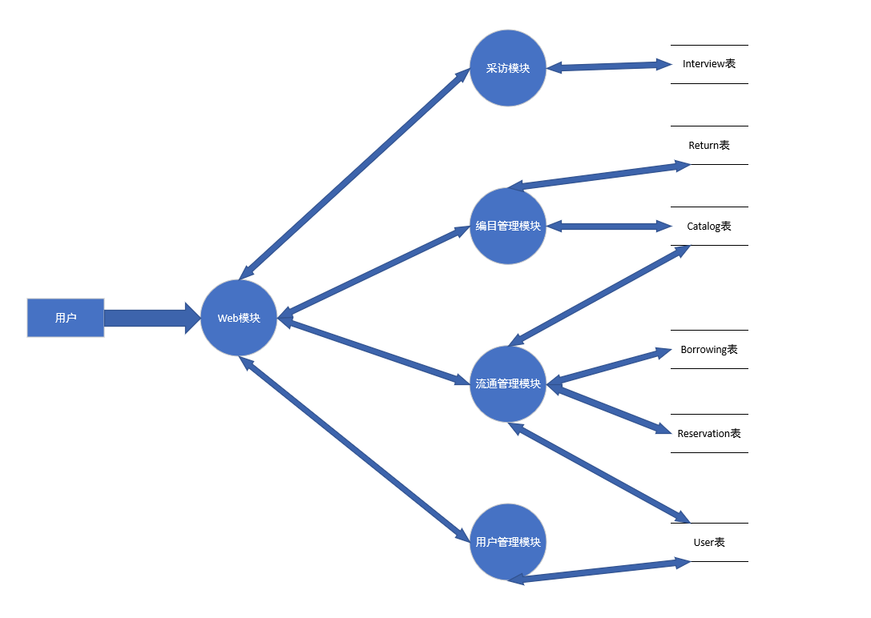

对现有系统的其他说明
设备服务器环境;阿里云ECS、系统: CentOS 7.7 64位、CPU&内存: 1 核 512MB、带宽: 1Mbps
数据库环境:
Server version: 5.5.64-MariaDB MariaDB Server
开发工具:
VSCode、PyCharm 2020.3.1 (Professional Edition)
软件环境:
VUE、Python 3.6、Flask_SQLAlchemy 2.4.2、Flask_Script 2.0.6、SQLAlchemy 1.3.13、Flask 1.1.1
人员：黄雨佳负责web子模块的开发，申博林负责后台流通管理系统以及用户管理系统的开发，赵泰负责编目管理以及采访功能的开发
局限性：
维护：

技术可行性分析
图书馆管理系统采用B/S模式，使用当下已经非常成熟的前后端分离的方式进行开发。前端使用VUE框架，后台使用Flask框架，数据库使用MySQL，技术成熟，实现难度小，安全性高。

经济可行性分析
使用个人电脑及院系计算机资源进行开发，经济成本低，可行性高。

社会因素可行性分析

法律因素
软件符合中华人民共和国现有法律法规。

用户使用可行性
该图书管理系统已在GitHub开源，软件遵循MIT协议。
1. 允许用户以任何方式使用。
2. 署名作者。
3. 原作者不承担代码使用后的风险。

可供选择的方案
软件可以满足跨平台的需求。所有读者，管理员均可通过浏览器浏览，阅读，管理。
注意：（本报告，1－2页即可，重点在对现有系统分析（或系统分析），可供方案选择）

软件需求规格说明书（SRS）

需求概述
1）给出软件需求的摘要和简单描述
该图书管理系统包括采访子系统，编目子系统，流通子系统，用户管理子系统。采访子系统包括添加采访清单等功能；编目子系统包括添加编目信息，删除编目信息，报损等功能； 流通子系统包括借书，预约，续借，还书，取消预约，预约转借阅，获取馆藏信息等功能；用户管理子系统包括登陆，注册，获取用户个人信息，修改密码，删除用户， 获取超期信息等功能。
2）运行环境
服务器环境：系统(CentOS 7.7 64bit)，CPU&内存(1core 512MB)，带宽(1Mbps)
数据库环境：Server version: 5.5.64-MariaDB MariaDB Server

功能需求
Web子模块：
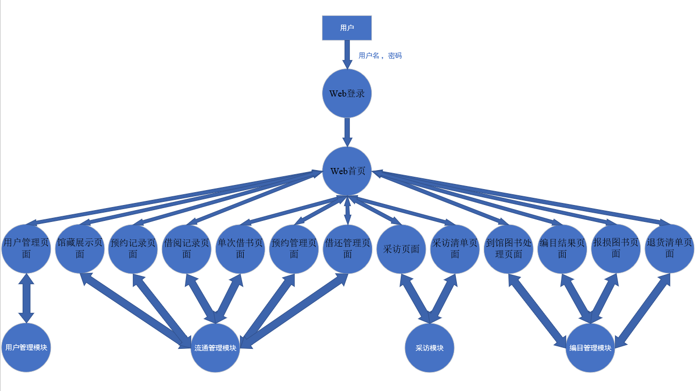
采访子模块：
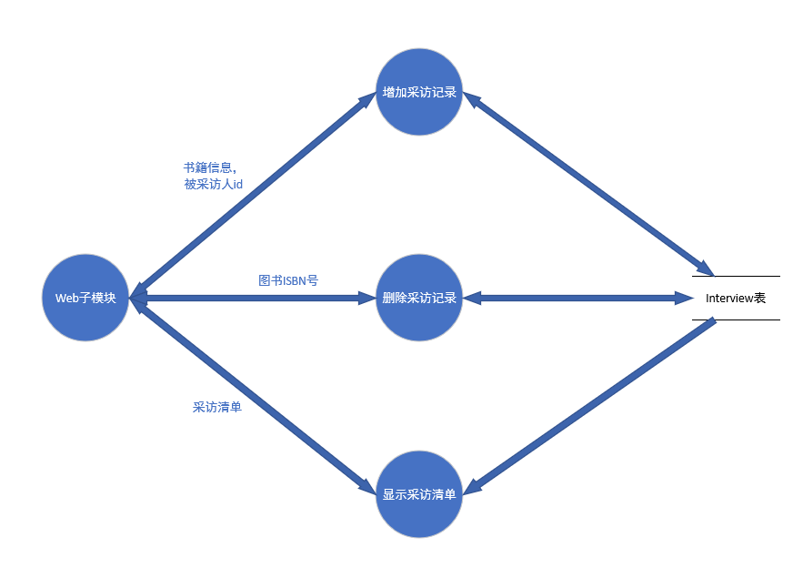
编目管理子模块：
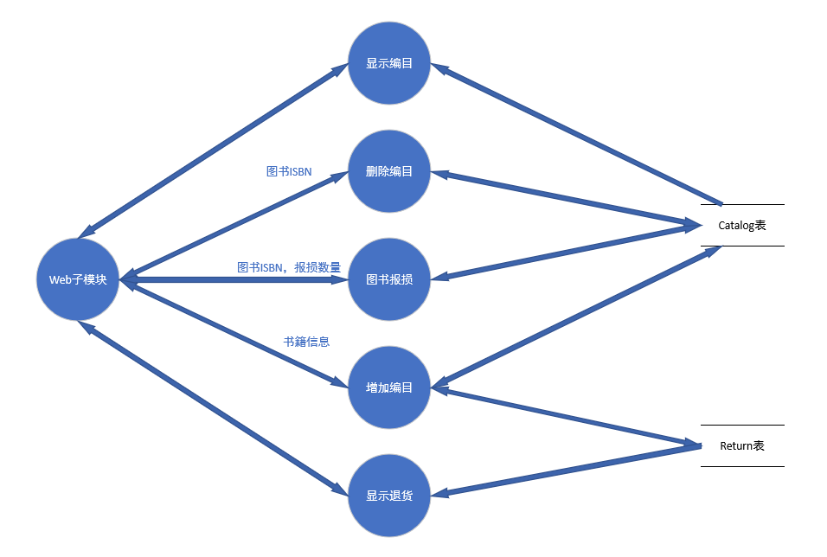
流通管理子模块：
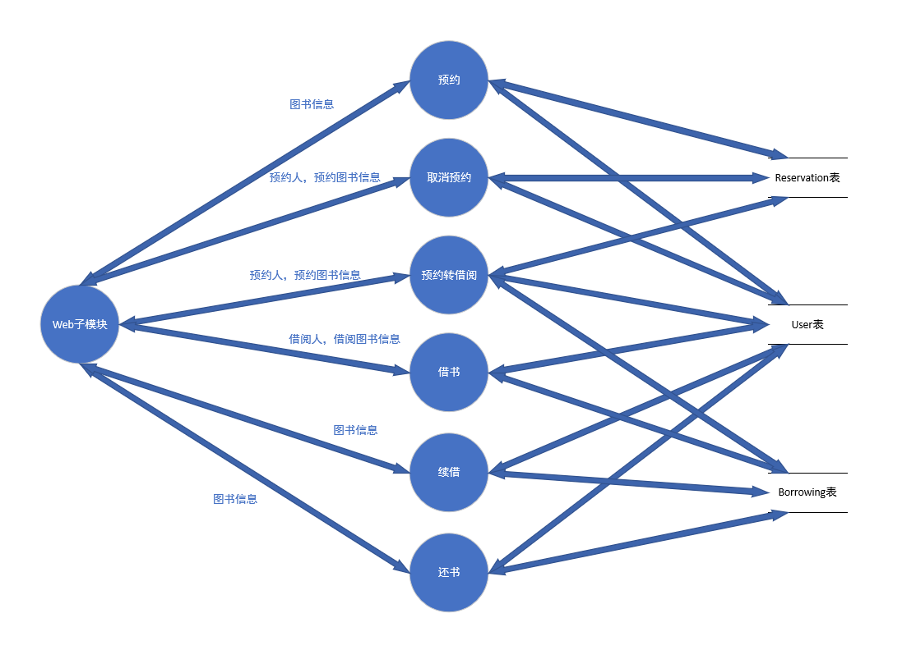

用户管理子模块：
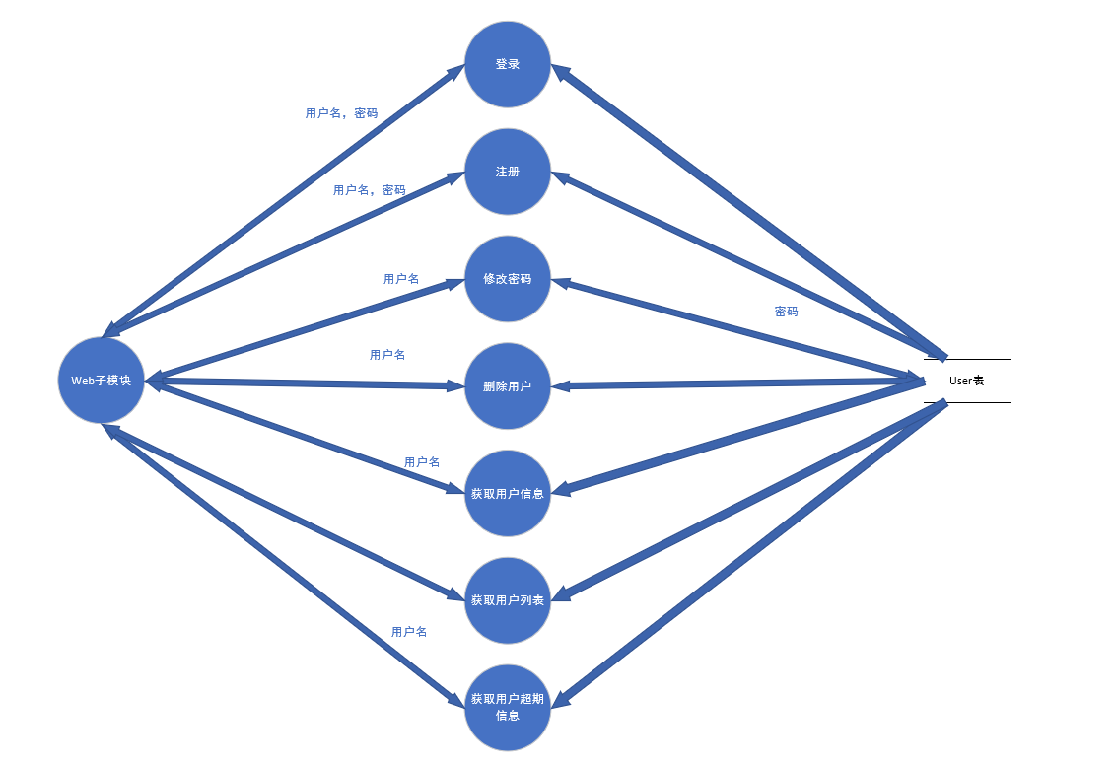

数据描述
User表
字段名 | 数据类型 | 数据长度 | 描述 | 含义
user_id | Interget |  | 不许为空，主键，自增 | 用户ID
user_name | Varchar | 32 | 不许为空，唯一 | 用户名
user_password | Varchar | 255 | 不许为空 | 用户密码
user_role | Interget |  | 不许为空 | 用户权限
user_borrowing | Interget |  | 默认为0 | 用户在借数量
user_reserving | Interget |  | 默认为0 | 用户在约数量
user_credit | Interget |  | 默认为0 | 用户信用分
user_create_time | Datetime |  | 与系统时间同步 | 用户创建时间
user_last_login_time | Datetime |  | 与系统时间同步 | 用户最后一次登录时间

Interview表
字段名 | 数据类型 | 数据长度 | 描述 | 含义
interview_id | Interget |  | 不许为空，主键，自增 | 采访号
book_ISBN | Varchar | 17 | 不许为空 | 图书的ISBN
book_name | Varchar | 50 | 不许为空 | 图书名称
book_price | Varchar | 10 |  | 图书价格
book_author | Varchar | 50 | 不许为空 | 图书作者
book_public_company | Varchar | 50 | 不许为空 | 图书出版社
book_num | Interget |  | 默认为1 | 图书采访数量
book_interview_time | Datetime |  | 与系统时间同步 | 采访记录最后更新时间
user_id | Interget |  | 不许为空，外键为User表的user_id | 被采访人ID

Catalog表
字段名 | 数据类型 | 数据长度 | 描述 | 含义
catalog_id | Varchar | 10 | 不许为空，主键 | 编目号
book_ISBN | Varchar | 17 | 不许为空 | 图书的ISBN
book_name | Varchar | 50 | 不许为空 | 图书名称
book_author | Varchar | 50 | 不许为空 | 图书作者
book_public_company | Varchar | 50 | 不许为空 | 图书出版社
book_num | Interget |  | 默认为1 | 图书馆藏总数
book_remainder_num | Interget |  | 默认为1 | 图书剩余在馆数量
book_catalog_time | Interget |  | 与系统时间同步 | 图书信息最后更改时间

Return表
字段名 | 数据类型 | 数据长度 | 描述 | 含义
book_ISBN | Varchar | 17 | 不许为空，主键 | 图书的ISBN
book_return_reason | varchar | 200 | 不许为空，主键 | 图书的退货原因
book_name | Varchar | 50 | 不许为空 | 图书名称
book_author | Varchar | 50 | 不许为空 | 图书作者
book_public_company | Varchar | 50 | 不许为空 | 图书出版社
book_num | Interget |  | 不许为空 | 退货数量
book_seller | varchar | 50 | 不许为空 | 图书的出货商
book_catalog_time | datatime |  | 与系统时间同步 | 图书的最后修改时间

Borrowing表
字段名 | 数据类型 | 数据长度 | 描述 | 含义
borrow_id | Interget |  | 不许为空，主键 | 借阅编号
borrow_user_name | Varchar | 32 | 不许为空 | 借阅者姓名
borrow_book_isbn | Varchar | 17 | 不许为空 | 被借书数量
borrow_renew_left | Interget |  | 默认为1 | 可以续借
borrow_start_time | Datatime |  | 与系统时间同步 | 借阅开始时间
borrow_end_time | Datatime |  | 与系统时间同步 | 借阅结束时间

Reservation表
字段名 | 数据类型 | 数据长度 | 描述 | 含义
reser_id | Interget |  | 不许为空，主键 | 预约编号
reser_user_name | Varchar | 32 | 不许为空 | 预约人姓名
reser_book_isbn | Varchar | 17 | 不许为空 | 预约书ISBN
reser_start_time | Datatime |  | 与系统时间同步 | 预约开始时间
reser_end_time | Datatime |  | 不许为空 | 预约结束时间

性能需求
1)数据精确度
- 在执行数据的增加、删除、修改操作时，不允许因为程序原因导致操作失败；
- 在执行数据增加时，不允许发生多增加或重复增加的情况；
- 在执行数据删除时，不允许发生多删除数据；
- 在执行数据删除时，对有关联的数据要求删除完全，如不能删除，请给予提示；
- 在执行数据修改时，也要求保持对应的准确性。
2)时间特性
- 在管理员执行增加删除等操作时，数据库响应时间要求在2秒之内；
- Web用户浏览时，页面响应时间要求在4秒之内。
3)适应性
客户端软件:
操作系统：Windows NT/2000/XP, Linux, UNIX, MacOS
浏览器：IE、Firefox、Chrome等
服务器端软件：
操作系统:Windows NT/2000 Server 或更高版本, Linux, UNIX, MacOS
数据库：MYSQL5.0 以上版本

运行需求
1)用户界面
使用浏览器访问119.23.107.61:12000
2)硬件接口
无
3)软件接口
用户管理接口：/api/user
采访子系统接口：/api/interview
编目子系统接口：/api/catalog
流通子系统接口：/api/circulation
4)故障处理
查看运行日志
Cat nohup.out
查看当前占用端口
Lsof -i:12000
关闭程序
Kill xxxx

其它需求
无
注意： SRS文档的重点是功能需求和数据需求

软件设计说明书

软件模块结构图
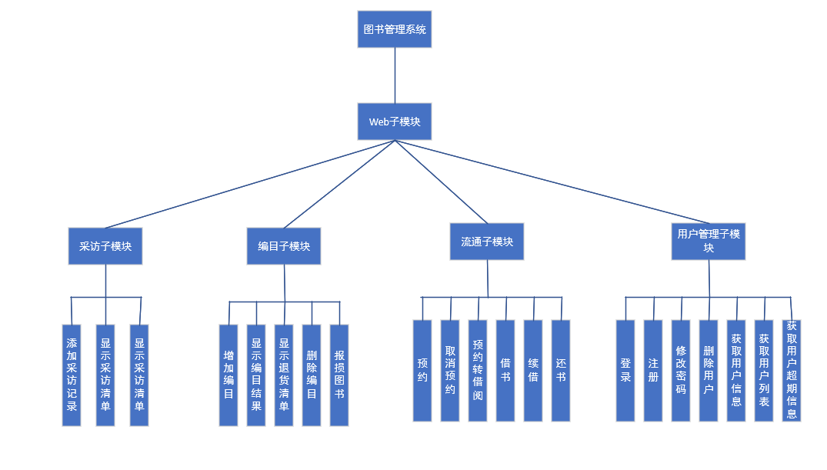

文件结构和全局数据
3.2.1文件结构
Backend
|-api(接口文件夹)
|-catalog(编目子系统)
|-controller(路由)
|-mapper(sql)
|-models(数据库对象)
|-service(处理流程)
|-circulation(流通子系统)
|-…
|-interview(采访子系统)
|-…
|-user(用户管理子系统)
|-…
|-filter(过滤器)
|-result(系统返回)
|-util(工具文件)

3.2.2
数据库设计
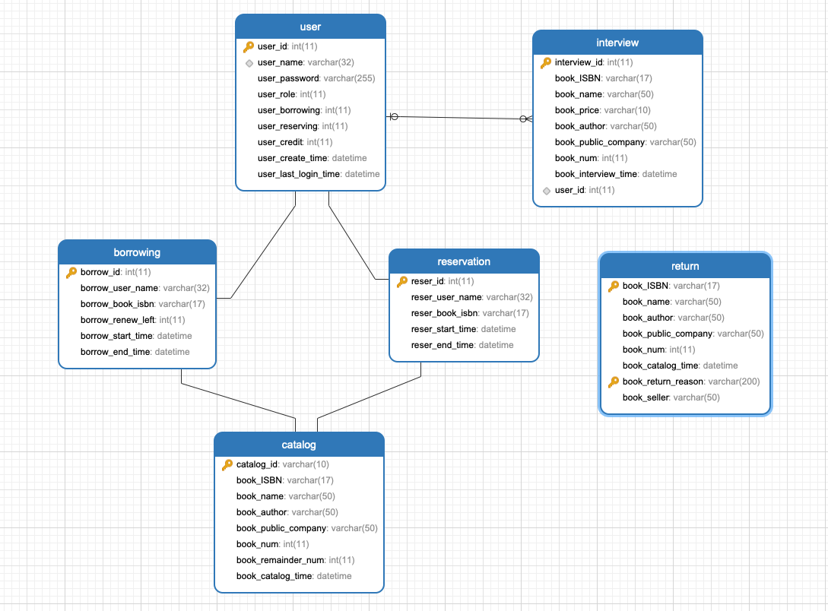

模块描述

编目管理模块描述
1)功能：可以对单条书目进行编目，可以同通过上传文件对多条书目信息进行编目,可以将需要退货的书目加入到退货清单里，可以显示所有图书的编目信息，可以显示所有退货图书的信息，可以删除编目信息，可以报损图书。
2)接口：web子模块调用编目管理模块，编目管理模块从web子模块获取用户输入信息。
3)数据：编目号、图书的ISBN、图书名称、图书作者、图书出版社、图书馆藏总数、图书剩余在馆数量、图书的最后修改时间、退货原因、图书出货商
4)处理：
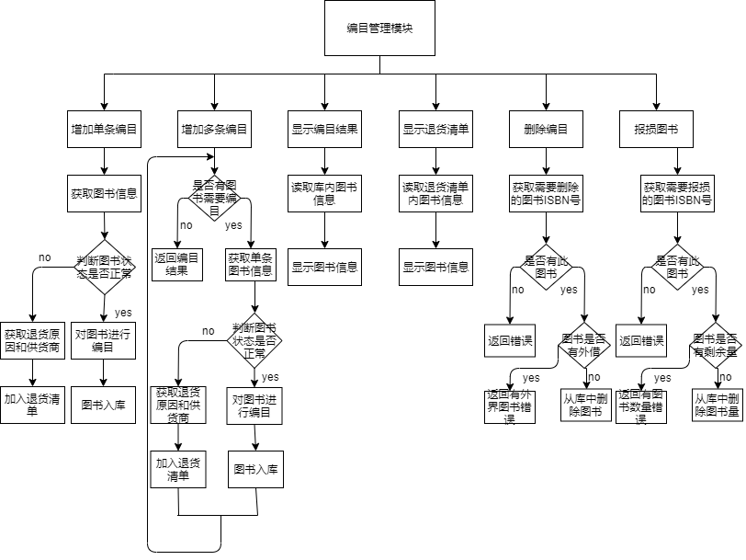

采访模块描述
1)功能：可以添加采访信息，可以展示采访清单
2)接口：web子模块调用编目管理模块，编目管理模块从web子模块获取用户输入信息。
3)数据：采访号、图书的ISBN、图书名称、图书价格、图书作者、图书出版社、图书采访数量、采访记录最后更新时间、被采访人ID
4)处理：
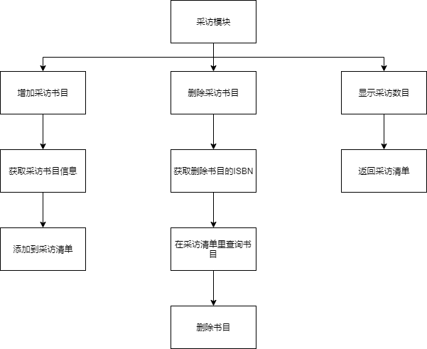

用户管理模块描述
1)功能：系统的用户管理模块，对用户信息，角色，鉴权进行统一管理。
2)接口：用户注册接口，登陆接口，修改密码接口，获取信息接口，获取超期信息接口。
3)数据：用户名，密码，用户角色
4)处理：
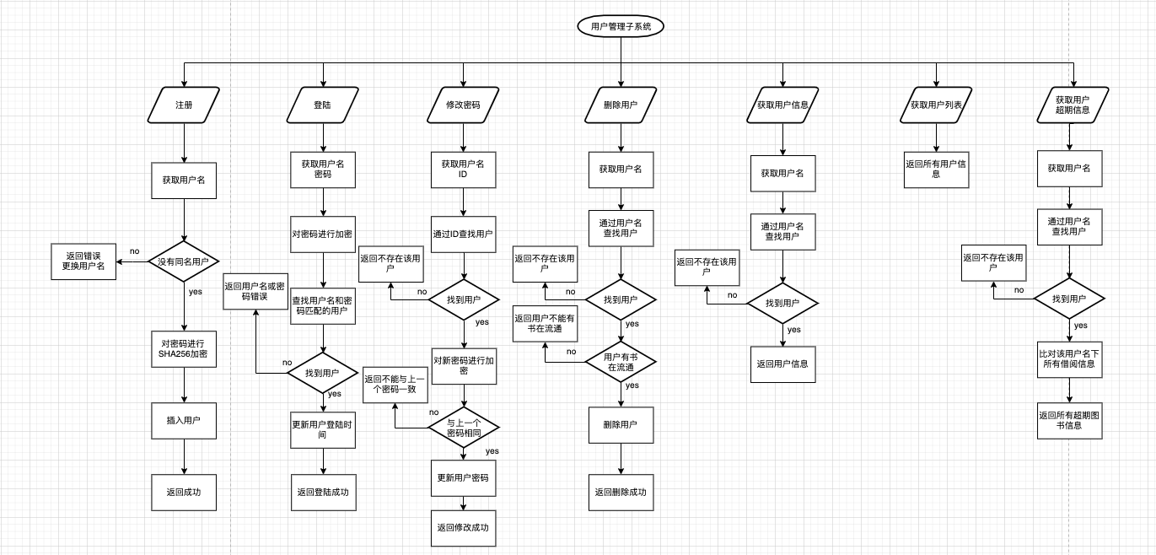

流通模块描述
1)功能：对图书流通进行借阅，预约，还书，取消预约，预约转借阅等操作。
2)接口：借阅接口，预约接口，还书接口，取消预约接口，预约转借阅接口。
3)数据：用户名，借阅图书ISBN。
4)处理：
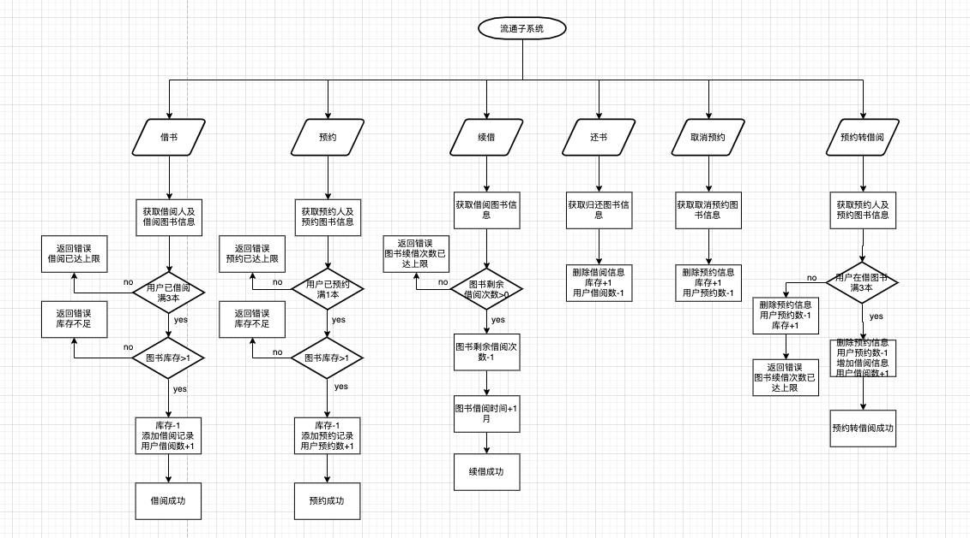

Web登录模块描述
- 功能：
用户输入账号与密码进行登录，验证失败返回提示信息，验证成功根据相应权限显示不同的页面。
2)接口：
调用用户管理中的用户登录模块和获取用户信息模块。
3)数据：
loginForm: {
username: "",
password: "",
},
4)处理：
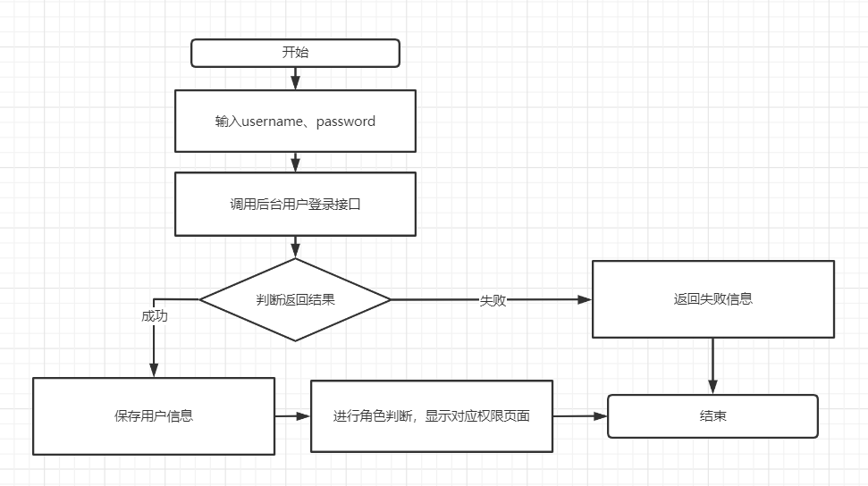

Web首页模块描述
1）功能：
显示用户角色、用户名、当前预约书数量和当前借书数量，并进行超期通报
2)接口：
调用用户管理中获取用户信息模块、调用用户管理中超期通报模块
3)数据：
name："",//用户名
roles："",//用户角色
my_role: "",//用户角色名称
bor_num: 0,//借书数量
order_num: 0,//预约数量
tables: [],//超期记录
4)处理：
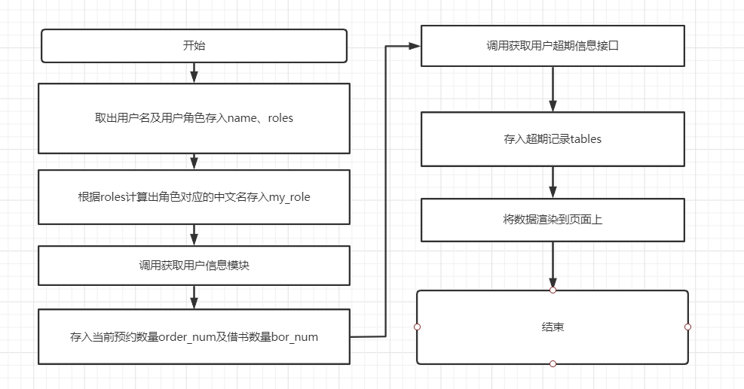

Web馆藏展示模块描述
1）功能：
显示图书馆当前所有书籍、进行模糊搜索、对单本书籍预约。
2)接口：
调用流通子系统中获取全部馆藏信息模块、预约模块。
3)数据：
form: [],//馆藏信息
search: "",//搜索关键字
tables: [],//搜索结果
book_ISBN："",//预约图书
4)处理：
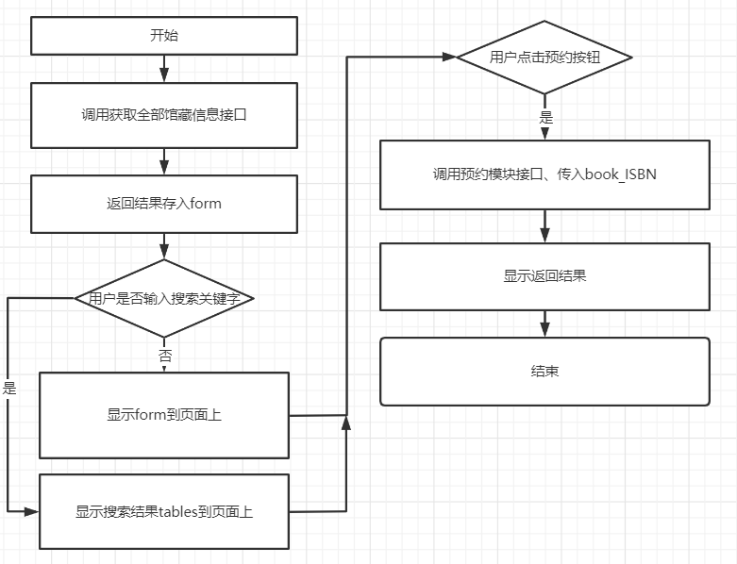

Web采访模块描述
1）功能：
用户向图书馆推荐希望购入的书籍。
2)接口：
调用采访子系统中addinterviews接口。
3)数据：
formData:[]//图书信息
4)处理：
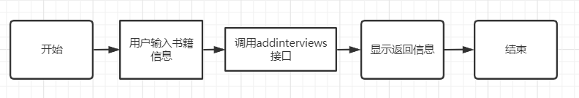

Web预约记录模块描述
1）功能：
显示当前登录用户的预约记录，并可取消预约。
2)接口：
调用流通子系统中获取用户预约信息接口、取消预约接口。
3)数据：
form: [],//预约信息
search: "",//搜索关键字
tables: [],//搜索结果
reser_id："",//预约id
4)处理：
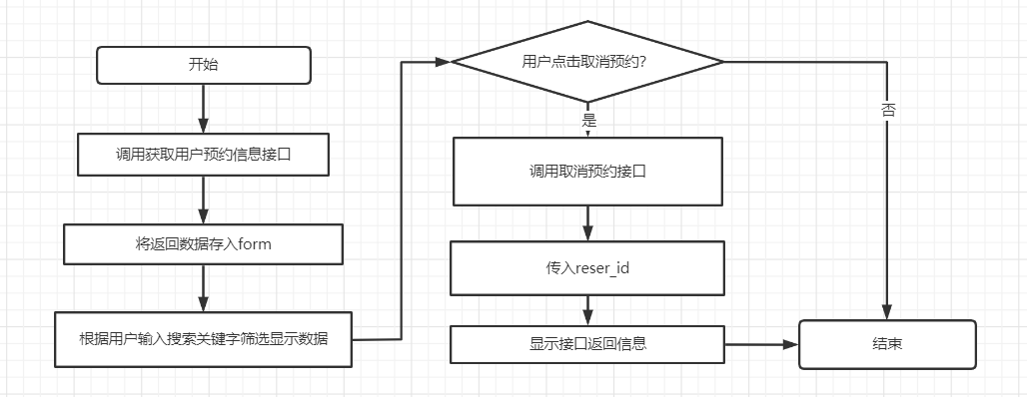

Web借阅记录模块描述
1）功能：
显示当前登录用户的借阅记录，并可进行续借。
2)接口：
调用流通子系统中获取用户借阅信息接口、续借接口。
3)数据：
form: [],//借阅信息
search: "",//搜索关键字
tables: [],//搜索结果
borrow_id："",//借阅id
4)处理：
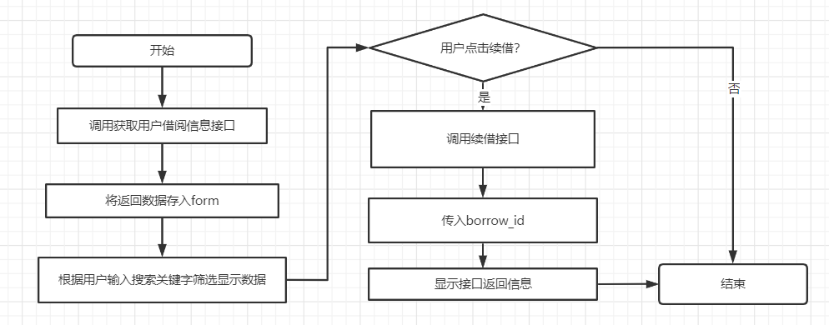

Web单次借书模块描述
1）功能：
管理员进行单次借书操作。
2)接口：
调用流通子系统中借阅接口。
3)数据：
user_name：““//借阅人
book_ISBN：““//借阅书籍ISBN
4)处理：
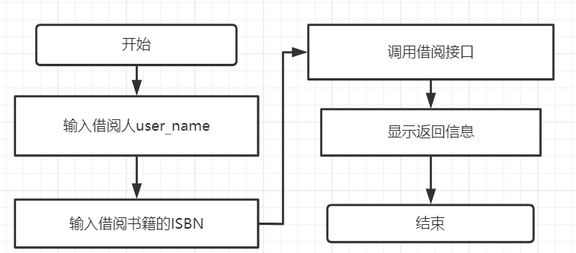

Web预约管理模块描述
1）功能：
管理员进行所有用户的预约管理。
2)接口：
调用流通子系统中获取所有用户预约信息接口、预约转借阅接口。
3)数据：
form: [],//预约信息
search: "",//搜索关键字
tables: [],//搜索结果
res_id："",//预约id
user_name："",//借阅人
4)处理：
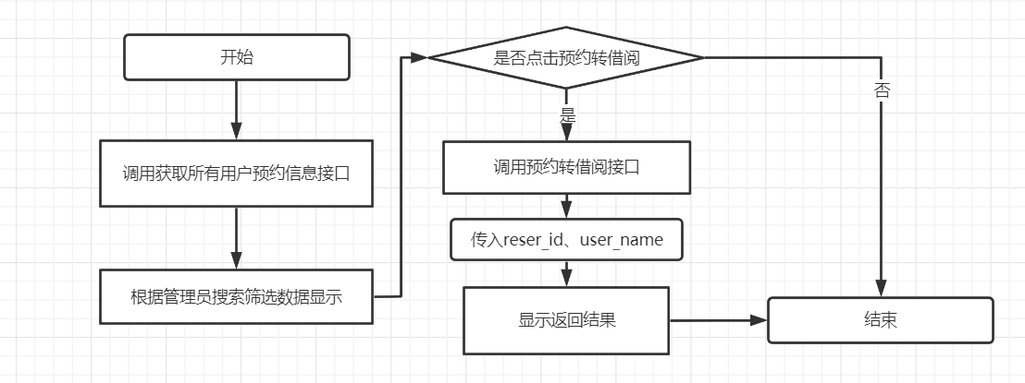

Web借还管理模块描述
1）功能：
管理员进行所有借还图书的管理。
2)接口：
调用流通子系统中获取所有用户借阅信息接口、续借接口、还书接口。
3)数据：
form: [],//预约信息
search: "",//搜索关键字
tables: [],//搜索结果
borrow_id："",//借阅id
user_name："",//借阅人
4)处理：
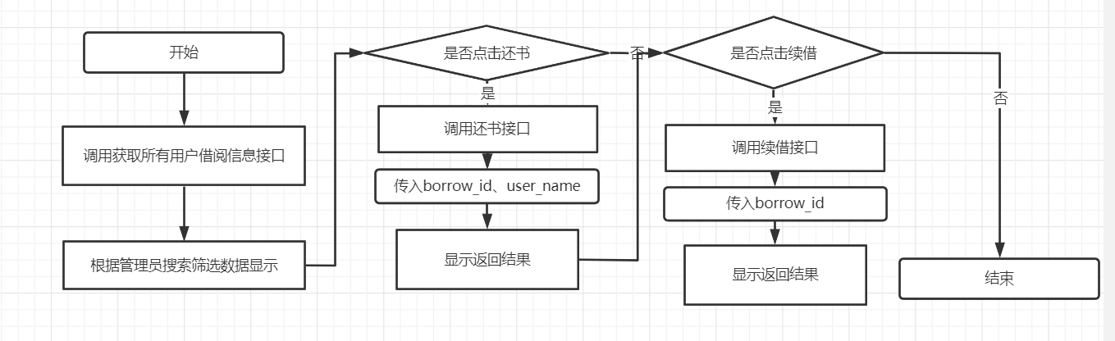

Web采访清单模块描述
1）功能：
管理员查看采访清单。
2)接口：
调用编目子系统中showinterviews接口。
3)数据：
form: [],//采访清单
search: "",//搜索关键字
tables: [],//搜索结果
4)处理：

Web到馆图书处理模块描述
1）功能：
管理员对到馆图书进行单条或批量处理。
2)接口：
调用编目子系统中addcatalog_one接口、addcatalog_list接口。
3)数据：
one: [],//单条数据
list: "",//多条数据
4)处理：
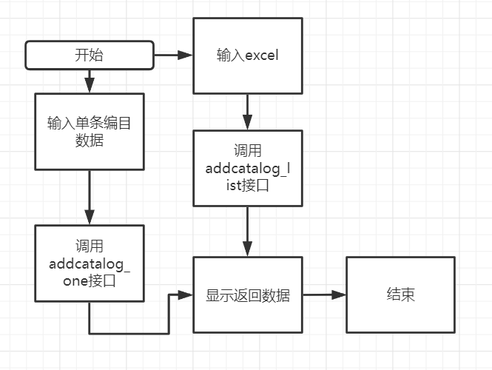

Web编目结果模块描述
1）功能：
管理员查看编目结果、删除单条编目。
2)接口：
调用编目子系统中showcatalog接口、drop_catalog接口。
3)数据：
form: [],//编目结果
search: "",//搜索关键字
tables: [],//搜索结果
book_ISBN//删除编目的ISBN
4)处理：
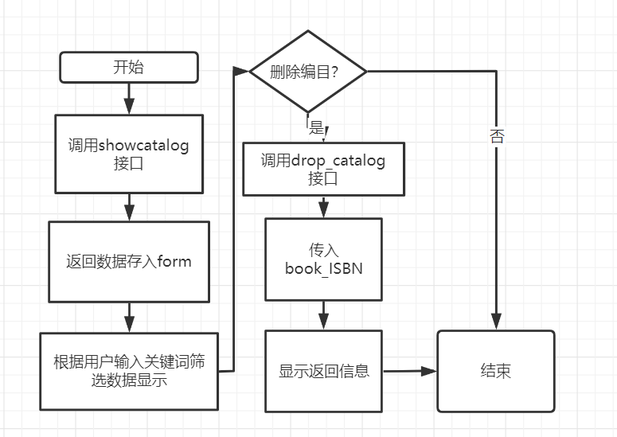

Web报损图书模块描述
1）功能：
管理员对图书进行报损。
2)接口：
调用编目子系统中report_loss接口。
3)数据：
book_ISBN//报损图书的ISBN
book_num//报损数量
4)处理：
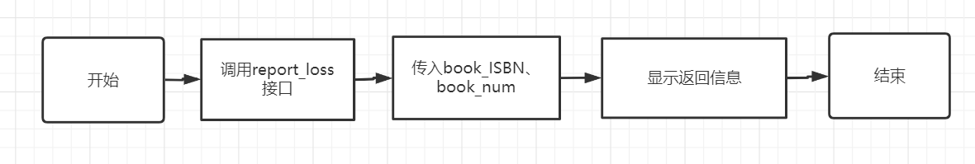

Web退货清单模块描述
1）功能：
管理员查看退货清单。
2)接口：
调用编目子系统中show_return_catalog接口。
3)数据：
form: [],//退货清单
search: "",//搜索关键字
tables: [],//搜索结果
4)处理：
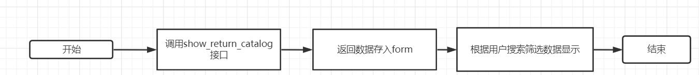

Web用户管理模块描述
1）功能：
管理员查看所有用户信息、对用户进行增删改查。
2)接口：
调用用户管理子系统中获取所有用户信息、用户注册、修改用户密码、删除用户接口。
3)数据：
tableData: [],//所有用户信息
search: "",//搜索关键词
add: false,//控制新增窗口是否出现
addForm: {},//新增信息
editForm: false,// 控制编辑窗口是否出现
editsForm: {},//编辑信息
editsTest: {},//检查是否进行了编辑
tableData: [],
4)处理：
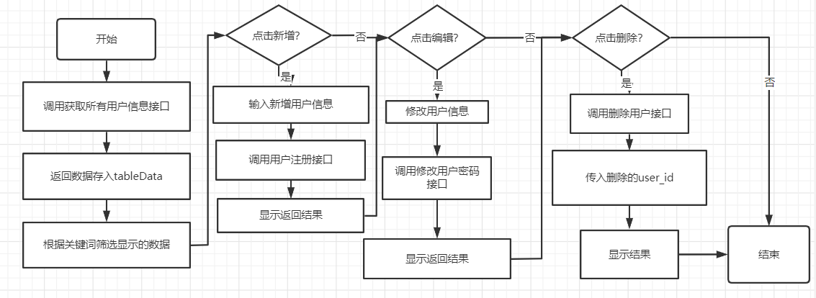

软件测试报告

测试范围
保证网站可以正常运行，可以正确区分不同用户的不同权限，保证不同用户仅可以使用自己权限内的功能。
简要说明测试的目的、预期的结果及测试的步骤

测试计划
（给出测试工作的总安排）

测试阶段
（概括说明测试各阶段的顺序，和方法）
- 接口测试
- 页面输入
- 整体黑盒

测试进度：
（列出测试的全部进度、顺序和依赖关系，安排各模块的测试日程）

测试项目说明

第1个测试阶段的名称
      - 测试目的：测试各个接口是否可以正常运行，是否可以从数据库中读写数据
      - 测试方法和测试软件：POSTMAN
      - 测试用例
- 采访模块添加采访接口测试

 | 测试用例 | 期望结果
有效用例 | book_ISBN=978-7-302-25197-2  book_name=编译技术基础教  book_price=23.00  book_author=鲁斌  book_public_company=清华大学出版社  book_num=5  user_id=1 | 返回success
读者id不存在 | user_id=201809000631  其他同有效用例 | 返回error

- 采访模块删除采访接口测试
 | 测试用例 | 期望结果
有效用例 | book_ISBN=978-7-5139-1952-4 | 返回success

- 编目管理模块增加单条编目接口测试

 | 测试用例 | 期望结果
有效用例 | book_name=乌合之众大众心理研究  book_author=古斯塔夫  book_public_company=民主与建设出版社  book_ISBN=978-7-5139-1952-4  book_class=C  book_num=5  book_state=1 | 返回success
退货书籍退货原因为空 | book_state=0  book_return_reason=“”  book_seller=人民邮电出版社  其他同有效用例 | 返回error
退货书籍供货商为空 | book_state=0  book_return_reason=破损  book_seller=“”  其他同有效用例 | 返回error

- 编目管理模块增加多条编目接口测试

 | 测试用例 | 期望结果
有效用例 | book_name=JavaScript高级程序设计  book_author=Nicholas  book_public_company=人民邮电出版社  book_ISBN=978-7-115-27579-0  book_class=TP  book_num=1  book_state=0  book_return_reason=破损  book_seller=人民邮电出版社}  {book_name=乌合之众大众心理研究  book_author=古斯塔夫  book_public_company=民主与建设出版社  book_ISBN=978-7-5139-1952-4  book_class=C  book_num=5  book_state=1} | 返回success
退货书籍退货原因为空 | {book_state=0  book_return_reason=“”  book_seller=人民邮电出版社}  其他同有效用例 | 返回error
退货书籍供货商为空 | {book_state=0  book_return_reason=破损  book_seller=“”}  其他同有效用例 | 返回error

- 编目管理模块删除编目接口测试

 | 测试用例 | 期望结果
有效用例 | book_ISBN=978-7-5139-1952-4 | 返回success
删除编目库中没有书目 | book_ISBN=1 | 返回error
有书外借 | book_ISBN=978-7-5139-1952-4 | 返回error

- 编目管理模块报损图书接口测试

 | 测试用例 | 期望结果
有效用例 | book_ISBN=978-7-5139-1952-4  book_num=4 | 返回success
删除编目库中没有书目 | book_ISBN=1  book_num=4 | 返回error
报损数目超出已有数量 | book_ISBN=978-7-5139-1952-4  book_num=50 | 返回error

F. 用户管理模块用户登陆接口测试
 | 测试用例 | 期望结果
有效用例 | {  "user_name": "admin",  "user_password": "123123@"  } | {  "status": 0,  "msg": "success",  "data": {  "user_role": 1  }  }
用户名错误 | {  "user_name": "admin1",  "user_password": "123123@"  } | {  "status": 1,  "msg": "账号或密码错误",  "data": {}  }
密码错误 | {  "user_name": "admin1",  "user_password": "123123"  } | {  "status": 1,  "msg": "账号或密码错误",  "data": {}  }

G. 用户管理模块用户注册接口测试
 | 测试用例 | 期望结果
有效用例 | {  "user_name": "superadmin",  "user_password": "123123@",  "user_role": 1  } | {  "status": 0,  "msg": "插入用户成功",  "data": null  }
重名 | {  "user_name": "admin",  "user_password": "123123@",  "user_role": 1  } | {  "status": 1,  "msg": "已有该用户",  "data": null  }

H. 用户管理模块修改密码接口测试
 | 测试用例 | 期望结果
有效用例 | {  "user_id": 1,  "user_new_password": "qwer1234!"  } | {  "status": 0,  "msg": "",  "data": null  }
没有该用户 | {  "user_id": 999,  "user_new_password": "123123@@@"  } | {  "status": 1,  "msg": "没有该用户",  "data": null  }
密码与上一个一样 | {  "user_id": 1,  "user_new_password": "123123@"  } | {  "status": 1,  "msg": "密码不能与上一个一样",  "data": null  }

I. 用户管理模块删除用户接口测试
 | 测试用例 | 期望结果
有效用例 | {  "user_id": 1  } | {  "status": 0,  "msg": "删除成功",  "data": null  }
没有该用户 | {  "user_id": 999  } | {  "status": 1,  "msg": "没有这个用户",  "data": null  }
用户有书在流通 | {  "user_id": 2  } | {  "status": 1,  "msg": "用户不能有书在流通",  "data": null  }

J. 流通管理模块借阅接口测试
 | 测试用例 | 期望结果
有效用例 | {  "book_ISBN": "978-7-115-27579-0"，  "user_name": "admin"  } | {  "status": 0,  "msg": "借阅成功",  "data": null  }
用户借阅数>3 | {  "book_ISBN": "978-7-115-27579-0"，  "user_name": "test"  } | {  "status": 1,  "msg": "用户借阅数已达上限",  "data": null  }
图书馆已无馆藏 | {  "book_ISBN": "978-7-115-27579-0"，  "user_name": "test"  } | {  "status": 1,  "msg": "图书已无余量",  "data": null  }

K. 流通管理模块预约接口测试
 | 测试用例 | 期望结果
有效用例 | {  "book_ISBN": "978-7-115-27579-0"，  } | {  "status": 0,  "msg": "借阅成功",  "data": null  }
用户预约数>0 | {  "book_ISBN": "978-7-115-27579-0"，  "user_name": "test"  } | {  "status": 1,  "msg": "用户借预约已达上限",  "data": null  }
图书馆已无馆藏 | {  "book_ISBN": "978-7-115-27579-0"，  "user_name": "test"  } | {  "status": 1,  "msg": "图书已无余量",  "data": null  }

L. 流通管理模块还书接口测试
 | 测试用例 | 期望结果
有效用例 | {  "borrow_id": "1"，  "user_name": "test"  } | {  "status": 0,  "msg": "还书成功",  "data": null  }
错误的borrow_id | {  "borrow_id": "999"，  "user_name": "test"  } | {  "status": 1,  "msg": "没有找到这本书",  "data": null  }

M. 流通管理模块续借接口测试
 | 测试用例 | 期望结果
有效用例 | {  "borrow_id": "1"，  "user_name": "test"  } | {  "status": 0,  "msg": "续借成功",  "data": null  }
续借次数超上限 | {  "borrow_id": "2"，  } | {  "status": 1,  "msg": "不可再次续借",  "data": null  }

N. 流通管理模块取消预约接口测试
 | 测试用例 | 期望结果
有效用例 | {  "reser_id": "1"  } | {  "status": 0,  "msg": "取消预约成功",  "data": null  }
非法的reser_id | {  "reser_id": "999"  } | {  "status": 1,  "msg": "没有找到这本书",  "data": null  }

O. 流通管理模块预约转借阅接口测试
 | 测试用例 | 期望结果
有效用例 | {  "reser_id": "1"，  "user_name": "test"  } | {  "status": 0,  "msg": "预约转成功",  "data": null  }
借阅已达上限 | {  "reser_id": "3"，  "user_name": "test"  } | {  "status": 1,  "msg": "借阅已经到达上限 不能借阅",  "data": null  }
不在预约时间内 无法借阅 已自动取消预约 | {  "reser_id": "5"，  "user_name": "test"  } | {  "status": 1,  "msg": "不在预约时间内 无法借阅 已自动取消预约",  "data": null  }

第2个测试项目名称
1）测试目的：
测试页面输入数据的正确性
2） 测试方法和测试软件：采用黑盒进行测试
3）测试用例
1.登录页面
 | 测试用例 | 期望结果
有效登录 | 用户名：admin  密码：123123@ | 跳转到首页
用户名为空 | 用户名：  密码：123123@ | 提示：请输入用户名
密码为空 | 用户名：admin  密码： | 提示：请输入密码

2.采访页面
 | 测试用例 | 期望结果
有效采访 | 书名：一级律师  作者：木苏里  出版社：江苏凤凰文艺出版社  ISBN：978-7-5594-4871-2  单价：54.8  数量：1 | 输出成功
书名为空 | 书名：  其他输入项同上 | 提示：请输入书名
作者为空 | 作者：  其他输入项同上 | 提示：请输入作者
出版社为空 | 出版社：  其他输入项同上 | 提示：请输入出版社
ISBN为空 | ISBN：  其他输入项同上 | 提示：请输入ISBN
ISBN包含字母 | ISBN：978-7-5594-4871-a  其他输入项同上 | 提示：ISBN格式有误
ISBN缺少分隔符 | ISBN：9787559448712  其他输入项同上 | 提示：ISBN格式有误
ISBN长度不对 | ISBN：978-7-5594-4871-  其他输入项同上 | 提示：ISBN格式有误
单价不是合法数字 | 单价：a  其他输入项同上 | 提示：请输入最大精度为两位小数的数字
数量为负数 | 数量：-1  其他输入项同上 | 提示：数量在1-99之间
数量包含字母 | 数量：a  其他输入项同上 | 提示：数量在1-99之间
数量小于最小值 | 数量：0  其他输入项同上 | 提示：数量在1-99之间
数量大于最大值 | 数量：100  其他输入项同上 | 提示：数量在1-99之间

3.单次借书页面
 | 测试用例 | 期望结果
有效输入 | 借阅人账号名称：admin  借阅书籍ISBN：978-7-5139-1952-4 | 提示：借阅成功
借阅人账号名称为空 | 借阅人账号名称：  其他输入项同上 | 提示：请输入借阅人账号名称
借阅书籍ISBN为空 | 借阅书籍ISBN：  其他输入项同上 | 提示：请输入借阅书籍ISBN
ISBN包含字母 | ISBN：978-7-5594-4871-a  其他输入项同上 | 提示：ISBN格式有误
ISBN缺少分隔符 | ISBN：9787559448712  其他输入项同上 | 提示：ISBN格式有误
ISBN长度不对 | ISBN：978-7-5594-4871-  其他输入项同上 | 提示：ISBN格式有误

4.到馆图书处理

4.1 单条信息处理
 | 测试用例 | 期望结果
有效编目信息 | 书名：一级律师  作者：木苏里  出版社：江苏凤凰文艺出版社  ISBN：978-7-5594-4871-2  数量：1  中图分类号：I  图书状态：编目 | 输出成功信息
有效退货信息 | 书名：一级律师  作者：木苏里  出版社：江苏凤凰文艺出版社  ISBN：978-7-5594-4871-2  数量：1  中图分类号：I  图书状态：退货  退货原因：破损  供应商：华北供应商 | 输出成功信息
书名为空 | 书名：  其他输入项同上 | 提示：请输入书名
作者为空 | 作者：  其他输入项同上 | 提示：请输入作者
出版社为空 | 出版社：  其他输入项同上 | 提示：请输入出版社
ISBN为空 | ISBN：  其他输入项同上 | 提示：请输入ISBN
ISBN包含字母 | ISBN：978-7-5594-4871-a  其他输入项同上 | 提示：ISBN格式有误
ISBN缺少分隔符 | ISBN：9787559448712  其他输入项同上 | 提示：ISBN格式有误
ISBN长度不对 | ISBN：978-7-5594-4871-  其他输入项同上 | 提示：ISBN格式有误
数量为负数 | 数量：-1  其他输入项同上 | 提示：请输入不以0开头的无符号正整数
数量包含字母 | 数量：a  其他输入项同上 | 提示：请输入不以0开头的无符号正整数
数量小于最小值 | 数量：0  其他输入项同上 | 提示：请输入不以0开头的无符号正整数
数量以0开头 | 数量：01  其他输入项同上 | 提示：请输入不以0开头的无符号正整数
中图分类号为空 | 中图分类号：  其他输入项同上 | 提示：请输入中图分类号
中图分类号存在特殊字符 | 中图分类号：&TP  其他输入项同上 | 提示：中图分类号格式有误
图书状态为空 | 图书状态：  其他输入项同上 | 提示：信息不全
图书状态为退货，退货原因为空 | 图书状态：退货  退货原因：  其他输入项同上 | 提示：请填写退货原因及供应商
图书状态为退货，供应商为空 | 图书状态：退货  供应商：  其他输入项同上 | 提示：请填写退货原因及供应商

4.2上传Excel
 | 测试用例 | 期望结果
有效Excel | 表头：book_name book_author book_public_company book_ISBN book_class book_num book_state book_return_reason book_seller | 成功提交
表头错误 | 表头：book book_author book_public_company book_ISBN book_class book_num book_state book_return_reason book_seller | 提示：上传的EXCEL不符合要求
表头多余 | 表头：book_name book_author book_public_company book_ISBN book_class book_num book_state book_return_reason book_seller  book_name | 提示：上传的EXCEL中有多余信息
表为空 | 表头同上 | 提示：EXCEL为空

5.报损图书
 | 测试用例 | 期望结果
有效报损信息 | ISBN：978-7-5594-4871-2  数量：1 | 输出成功信息
ISBN为空 | ISBN：  其他输入项同上 | 提示：请输入ISBN
ISBN包含字母 | ISBN：978-7-5594-4871-a  其他输入项同上 | 提示：ISBN格式有误
ISBN缺少分隔符 | ISBN：9787559448712  其他输入项同上 | 提示：ISBN格式有误
ISBN长度不对 | ISBN：978-7-5594-4871-  其他输入项同上 | 提示：ISBN格式有误
数量为空 | 数量：  其他输入项同上 | 提示：请输入报损数量
数量为负数 | 数量：-1  其他输入项同上 | 提示：请输入不以0开头的无符号正整数
数量包含字母 | 数量：a  其他输入项同上 | 提示：请输入不以0开头的无符号正整数
数量小于最小值 | 数量：0  其他输入项同上 | 提示：请输入不以0开头的无符号正整数
数量以0开头 | 数量：01  其他输入项同上 | 提示：请输入不以0开头的无符号正整数

6.新增用户
 | 测试用例 | 期望结果
有效输入 | 用户名：testadmin  用户密码：123123@  用户权限：1 | 输出成功信息
用户名为空 | 用户名：  其他输入项同上 | 提示：请输入用户名
密码为空 | 密码：  其他输入项同上 | 提示：请输入密码
用户权限为空 | 用户权限：  其他输入项同上 | 提示：请输入用户权限
用户名小于6位 | 用户名：testa  其他输入项同上 | 提示：用户名长度需大于6位
用户名包含非法字符 | 用户名：testa@  其他输入项同上 | 提示：用户名只能含有数字、大小写字母与下划线
密码只包含数字与字母 | 密码：123abc  其他输入项同上 | 提示：  密码至少包含一个特殊字符
密码小于6位 | 密码：12345  其他输入项同上 | 提示：密码长度需大于6位
用户权限不在1-5之间 | 用户权限：6  其他输入项同上 | 提示：用户权限仅为1-5
用户权限非数字 | 用户权限：a  其他输入项同上 | 提示：用户权限仅为1-5

7.修改用户密码
 | 测试用例 | 期望结果
有效输入 | 用户密码：123123@ | 输出成功信息
密码与之前重复 | 用户密码：123123@（与之前相同） | 提示：未进行修改
密码为空 | 用户密码：  其他输入项同上 | 提示：密码长度需大于6位
密码只包含数字与字母 | 用户密码：123abc  其他输入项同上 | 提示：  密码至少包含一个特殊字符
密码小于6位 | 用户密码：12345  其他输入项同上 | 提示：密码长度需大于6位

集成测试
4.3.3.1登录页面
 | 测试用例 | 期望结果
正确登录 | 用户名：admin  密码：123123@ | 跳转到首页
用户名错误 | 用户名：admi  密码：123123@ | 提示：用户名错误，不跳转
密码错误 | 用户名：admin  密码：123123 | 提示：密码错误，不跳转

4.3.3.2 动态路由测试
 | 测试用例 | 期望结果
超级管理员 | 用户名：admin  密码：123123@ | 显示所有页面
读者 | 用户名：yujia  密码：123123 | 显示读者系统
采访管理员 | 用户名：inter_admin  密码：123123 | 显示读者系统和采访/编目系统
编目管理员 | 用户名：cat_admin  密码：123123 | 显示读者系统和采访/编目系统
流通管理员 | 用户名：cir_admin  密码：123123 | 显示读者系统和流通管理系统
用户管理员 | 用户名：user_admin  密码：123123 | 显示读者系统和用户管理系统

4.3.3.3馆藏展示页面测试
 | 测试用例 | 期望结果
正常预约 | 点击预约 | 返回预约成功、次数可借数量减1
超过预约次数 | 再次点击预约 | 返回预约已达上限

4.3.3.4 采访页面测试
 | 测试用例 | 期望结果
有效采访 | 书名：一级律师  作者：木苏里  出版社：江苏凤凰文艺出版社  ISBN：978-7-5594-4871-2  单价：54.8  数量：1 | 返回success
缺少信息 | 书名：一级律师  作者：木苏里  出版社：江苏凤凰文艺出版社 | 返回信息不全

4.3.3.5预约记录测试
 | 测试用例 | 期望结果
取消预约 | 点击取消预约 | 用户预约数量减1，预约记录刷新

4.3.3.6借阅记录测试
 | 测试用例 | 期望结果
续借 | 点击续借 | 本条借阅记录中续借次数减1，借阅记录刷新

4.3.3.7单次借书测试
 | 测试用例 | 期望结果
正常借书 | 借阅人账号名称：admin  借阅书籍ISBN：978-7-5139-1952-4 | 返回借阅成功，对应用户借书数量加1，对应书籍可解数量减1
用户错误 | 借阅人账号名称：admi  借阅书籍ISBN：978-7-5139-1952-4 | 返回用户错误
书籍无余量 | 借阅人账号名称：admin  借阅书籍ISBN：978-7-5139-1952-4 | 返回图书无余量
用户借书到上限 | 借阅人账号名称：admin  借阅书籍ISBN：978-7-5139-1952-4 | 返回借阅已经到达上限 不能借阅

4.3.3.7预约管理测试
 | 测试用例 | 期望结果
预约转续借 | 点击转续借 | 返回借阅成功
用户借书到达上限 | 点击转续借 | 返回借阅已经到达上限 不能借阅

4.3.3.8借还管理测试
 | 测试用例 | 期望结果
正常还书 | 点击还书 | 返回还书成功，记录刷新
续借 | 点击续借 | 本条借阅记录中续借次数减1，借阅记录刷新

4.3.3.9到馆图书处理测试
 | 测试用例 | 期望结果
正常单条编目 | 输入正确信息 | 返回成功及编目号，编目结果刷新
录入已经编目过的图书 | 输入正确重复信息 | 返回成功对应数量增加，编目结果刷新
正常退货 | 输入正确信息 | 返回成功，退货清单刷新

4.3.3.9编目结果页面测试
 | 测试用例 | 期望结果
删除编目 | 点击删除 | 返回成功，编目结果刷新
删除的书籍借出 | 点击删除 | 返回"删除失败", "有图书被借出"

4.3.3.9编目结果页面测试
 | 测试用例 | 期望结果
删除编目 | 点击删除 | 返回成功，编目结果刷新
删除的书籍借出 | 点击删除 | 返回"删除失败", "有图书被借出"

4.3.3.9报损页面测试
 | 测试用例 | 期望结果
报损 | 正常输入 | 返回成功，图书结果刷新
报损数量超过当前剩余数量 | 正常输入，数量大于当前库存 | 返回图书在馆数量不足，不进行报损
报损图书不属于馆藏 | 输入不在馆的ISBN | 返回图书不存在，不进行报损

4.3.3.10用户管理页面测试
 | 测试用例 | 期望结果
新增用户 | 点击新增、输入正确信息 | 返回成功，用户列表刷新
修改用户密码 | 点击修改密码、输入新密码 | 返回成功，用户列表刷新
删除用户 | 点击删除 | 返回成功，用户列表刷新
删除在流通用户 | 点击删除 | 返回用户存在借书或预约书记录，不可删除

测试分析

第1个阶段的测试分析
测试功能 | 实测结果数据 | 与预期结果数据的偏差 | 该项测试表明的事实 | 该项测试发现的问题
采访模块添加采访书目 | 与预期结果相同 | 无 | 该接口可以正常访问数据库并读取信息 | 无
采访模块删除采访书目 | 与预期结果相同 | 无 | 该接口可以正常访问数据库并读取信息 | 无
编目管理模块增加单条编目 | 与预期结果相同 | 无 | 该接口可以正常访问数据库并读取信息 | 无
编目管理模块增加多条编目 | 与预期结果相同 | 无 | 该接口可以正常访问数据库并读取信息 | 无
编目管理模块删除编目 | 与预期结果相同 | 无 | 该接口可以正常访问数据库并读取信息 | 无
编目管理模块报损图书 | 与预期结果相同 | 无 | 该接口可以正常访问数据库并读取信息 | 无
用户管理模块用户登陆 | 与预期结果相同 | 无 | 该接口可以正常访问数据库并读取信息 | 无
用户管理模块用户注册 | 与预期结果相同 | 无 | 该接口可以正常访问数据库并读取信息 | 无
用户管理模块修改密码 | 与预期结果相同 | 无 | 该接口可以正常访问数据库并读取信息 | 无
用户管理模块删除用户 | 与预期结果相同 | 无 | 该接口可以正常访问数据库并读取信息 | 无
流通管理模块借阅 | 与预期结果相同 | 无 | 该接口可以正常访问数据库并读取信息 | 无
流通管理模块预约 | 与预期结果相同 | 无 | 该接口可以正常访问数据库并读取信息 | 无
流通管理模块还书 | 与预期结果相同 | 无 | 该接口可以正常访问数据库并读取信息 | 无
流通管理模块续借 | 与预期结果相同 | 无 | 该接口可以正常访问数据库并读取信息 | 无
流通管理模块取消预约 | 与预期结果相同 | 无 | 该接口可以正常访问数据库并读取信息 | 无
流通管理模块预约转借阅 | 与预期结果相同 | 无 | 该接口可以正常访问数据库并读取信息 | 无

第2个阶段的测试分析
- 实测结果数据
测试数据与4.3.2中所列测试数据相同
  - 与预期结果数据的偏差
前几次测试与预期结果存在偏差，经修改后以无偏差
  - 该项测试表明的事实
当前系统输入符合预期效果，无不合理输入
4)该项测试发现的问题
存在些许不合理输入，已进行修改。

第三个阶段
1） 实测结果数据
测试数据与4.3.3中所列测试数据相同
2) 与预期结果数据的偏差
前几次测试与预期结果存在偏差，经修改后以无偏差
3) 该项测试表明的事实
当前系统功能符合预期效果，前后端交互正常，对正确操作能返回预期结果，对错误操作能返回合理提醒。
4)该项测试发现的问题
起初存在一些接口连接出错，返回结果不合理的现象，经多次测试调整已符合预期。

注意！重点在：测试项目说明，即测试用例的设计上，和测试分析上面。

课程设计总结或结论
正文为宋体，五号字

参考文献
- 第1作者名,第2作者名.文章名.期刊名(或者书名). 出版地：出版社,出版日期
要求至少列5篇参考文献
例如：
- 柳永坡,刘雪梅,赵长海.JSP应用开发技术. 北京：人民邮电出版社,2005
- 蒋本珊，黄敏．基于数据库和ASP的网上自我测试系统．计算机系统应用,2002(1)．

附录（程序、表格、数据等相关资料）

